**Projet :**

Strength :

* Ludique
* Aucune dextérité requise car asynchrone
* Besoin d’aucun joueur actifs pour fonctionner. Les adversaires sont piochés dans la base de données

Weakness :

* Complexité à cause des cartes et équipements
* Interaction joueur-joueur réduite
* Les performances aux fraises

Opportunities :

* Plein de joueurs potentiels
* Concurrence moindre dans cette niche du jeu sur navigateur

Threats :

* Concurrence dans le domaine du divertissement (jeu vidéo)
* Applications web peu performantes
* Le jeu sur navigateur est un marché qui a connu son heure, et elle est passée

**User-stories :**

En tant que joueur je peux affronter d’autres joueurs afin de me mesurer à eux

En tant que joueur je souhaite un leaderboard pour pouvoir mesurer mes performances

En tant qu’utilisateur, j’aimerais créer mon personnage

En tant qu’utilisateur, j’aimerais voir mon personnage s’animer

En tant qu’administrateur, je veux pouvoir modifier des éléments du jeu pour l’équilibrage sans pénaliser les joueurs

**Features :**

* Inscription/connexion
* Création de personnage
* Combats en 3D
* Récupération d’items (carte, équipements)

**Structure :**

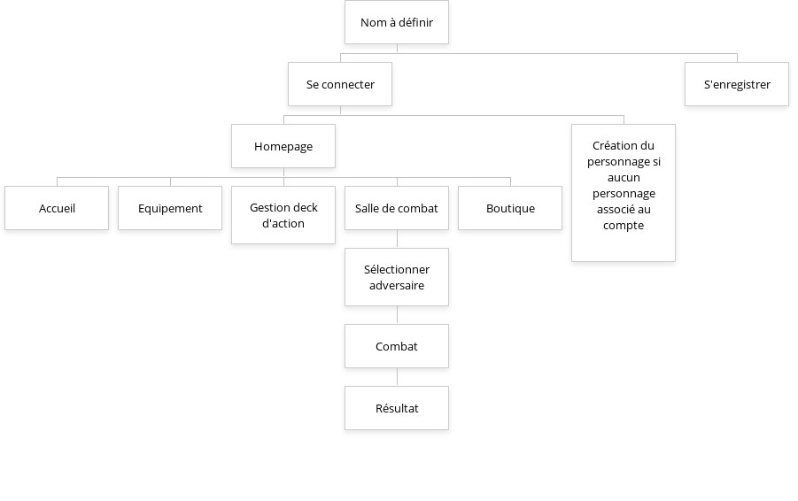

**Combats :**  
  
Combattant  {

Stats : [points de vie, attaque, magie, rapidité]

DeckAction : [Carte1, Carte2, Carte3, Carte4,Carte5]

}

Carte {condition : [‘Possède moins de 50% PV],effet : [‘soin’]

Déroulement des combats :  
  
Le joueur le plus rapide commence

Vérification si la première carte de l’array du joueur actif est jouable (condition), si elle ne l’est pas, on passe à la seconde et ainsi de suite. Si aucune carte n’est jouable, on passe au tour suivant, sinon, on exécute son effet.

**Problèmes actuels**

Mobile friendly (ThreeJs à scale)

Image des cartes,

Dégager Sequelize,

Ranger le code (dégager les hooks immondes)